PHỤ LỤC 02
ĐỊNH CỠ HỆ THỐNG TRỢ LÝ ẢO CALLBOT INBOUND CHĂM SÓC KHÁCH HÀNG – BỔ SUNG CHO NGHIỆP VỤ VIDEO BOT XÁC MINH KHÁCH HÀNG

YÊU CẦU BÀI TOÁN
- Thông tin hệ thống
STT |  | Nội dung
1 | Mô tả hệ thống | Module nghiệp vụ video bot xác minh khách hàng  Mở rộng cho hoạt động điều hành quản lý bán hàng và chăm sóc khách hàng.
2 | Đơn vị phát triển | Trung tâm Phân tích dữ liệu (PTDL)
3 | Thời gian phát triển | Hệ thống được xây dựng năm 2021
4 | Đầu mối định cỡ | Trung tâm Điều hành bán hàng – VTT – đơn vị yêu cầu: phuongphuong  Trung tâm PTDL- đơn vị phát triển: Kientt6, Datnt89  Phòng Hệ thống - đơn vị thẩm định: Haipn
5 | Cơ sở định cỡ | Dựa vào hệ thống Callbot Inbound Chăm sóc khách hàng có sẵn
6 | Nguyên tắc định cỡ | Tính toán tăng trưởng trong vòng 01 năm theo yêu cầu kinh doanh.  Đảm bảo khả năng dự phòng: Các thiết bị phần cứng phải đảm bảo hoạt động với cơ chế dự phòng active-active hoặc active-standby.  Đảm bảo hiệu suất hoạt động (KPI): Tải CPU không quá 75%, RAM không vượt quá 90% và ổ cứng không vượt quá 80%.  Hệ số dự phòng sai số tính toán: 1.1
7 | Mục đích sizing | Bổ sung tài nguyên để mở rộng hệ thống, mở rộng nghiệp vụ xác minh khách hàng, đáp ứng nhu cầu mở rộng nghiệp vụ của TT DHBH
- Thông tin đầu vào chi tiết

STT | Đầu vào | Giá trị định cỡ | Hệ thống hiện tại | Ghi chú
2 | Số cuộc gọi video bot xác minh khách hàng/ngày | 100000 cuộc gọi/ngày | 15000 | Sở cứ: Số lượng cuộc gọi thực tế cần duyệt đơn hàng và nhu cầu mở rộng BOT duyệt đơn hàng của TTDHBH, nhu cầu mở rộng nghiệp vụ
3 | Số cuộc gọi video bot đồng thời (CCU) | 120 | 45 | Số lượng cuộc gọi đồng thời
4 | Độ dài trung bình file video | 2 phút (120s) |  | Dung lượng thực tế file video
5 | Dung lượng file lưu trữ cho 1 cuộc gọi | 15MB | s
6 | Môi trường triển khai ứng dụng | OS: Centos, DB: Mariadb, Redis, Kafka,  ELK stack,  WS/APP: Python, Java, React | OS: Centos, DB: Mariadb, Redis  WS/APP: Python, Java, React

Sở cứ:
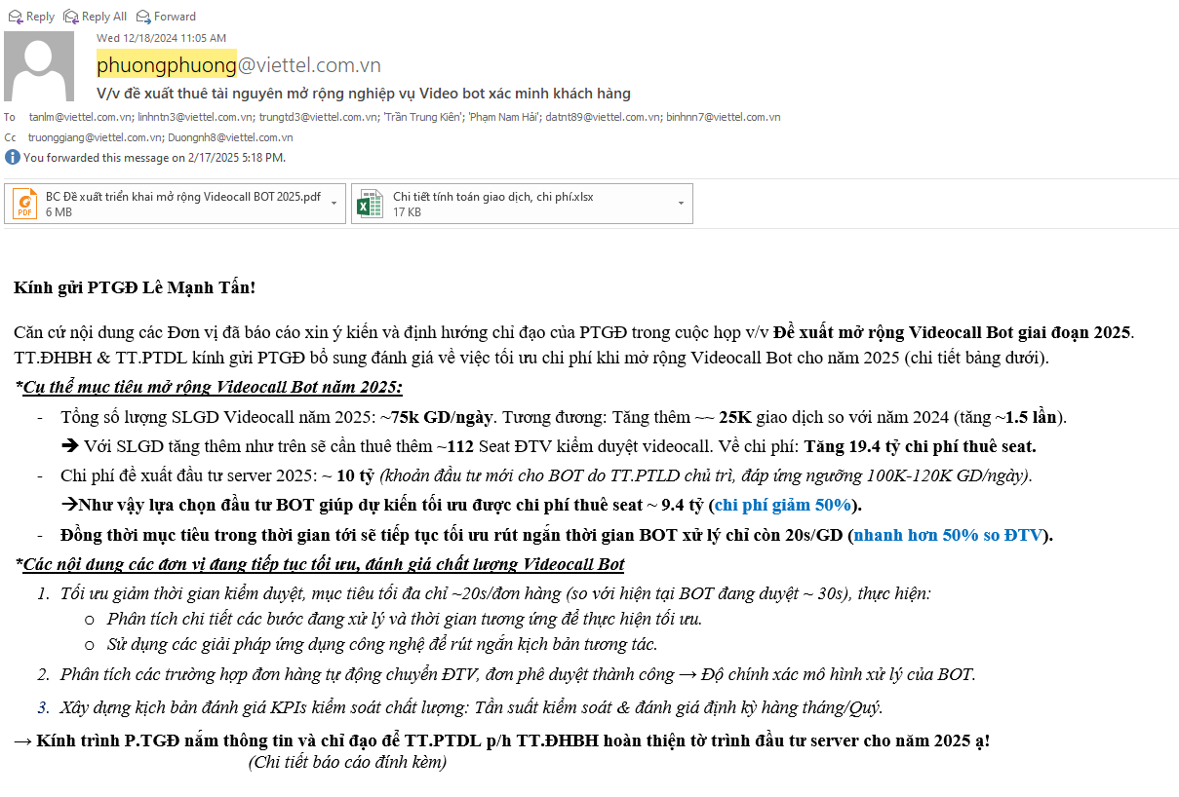
Dung lượng 1 file cuộc gọi
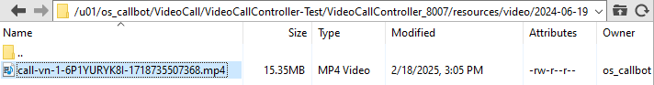

GIẢI PHÁP THIẾT KẾ
- Quan điểm thiết kế
Hệ thống Callbot Inbound chăm sóc khách hàng là phần mềm trợ lý ảo hỗ trợ Trung tâm Chăm sóc khách:
- Tiếp nhận cuộc gọi tự động của khách hàng từ tổng đài
- Nhận diện câu nói của khách hàng tự động
- Trả lời tự động khách hàng bằng giọng nói
- Chuyển tư vấn viên kèm nội dung hội thoại khi không trả lời được
Mở rộng bổ sung cho hoạt động điều hành quản lý bán hàng và chăm sóc khách hàng, trong đó có:
- Nghiệp vụ video call bot xác minh khách hàng có tích hợp xử lý video.
- Mô hình tổng thể

Hình 1: Mô hình hệ thống Callbot Inbound Chăm sóc khách hàng

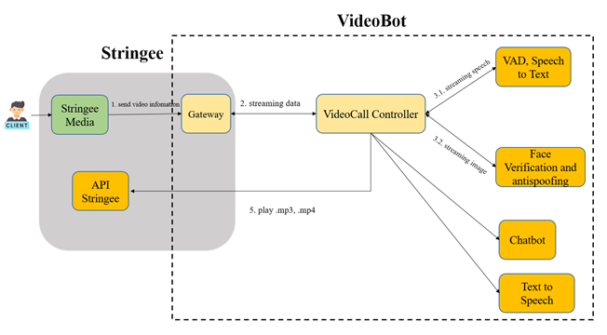

Hình 2: Mô hình tích hợp nghiệp vụ video xác minh khách hàng

Chức năng của các module:
- Các module bổ sung tích hợp hệ thống Video Call:
- Video Call Controller:
  - Tiếp nhận cuộc gọi video call từ hệ thống Video call (tích hợp từ các hệ thống nguồn như mBCCS, …)
  - Thực hiện luồng logic nghiệp vụ kiểm tra thông tin đơn hàng, tích hợp các hệ thống BCCS Order, Quản lý hồ sơ…
  - Tách các frame ảnh liên tục trong luồng video streaming
  - Chuyển thông tin kiểm tra, so khớp hình ảnh, video cho module Face verification and Antispoofing
  - Nhận kết quả kiểm tra xác minh hình ảnh và tương tác với người dùng trực tiếp nếu thành công. Trường hợp không đủ điều kiện xác minh trực tiếp qua bot thì thực hiện chuyển cho điện thoại viên trên hệ thống Video call.
  - Cập nhật trạng thái và kết quả lại cho hệ thống BCCS Order
- Face verification and Antispoofing: Thực hiện đọc thông tin OCR, so khớp khuôn mặt và chống giả mạo sử dụng OTP

Công nghệ sử dụng:
- App:
  - Python, Java: Xây dựng webapps, tiến trình xử lý nghiệp vụ
- Database :
  - Redis, MariaDB.
- Kafka
- Elastic search

TÍNH TOÁN CẤU HÌNH PHẦN CỨNG
- Thông tin kết nối
STT | IP nguồn | Ip đích | Port | Mục đích
1 | 10.255.59.180  10.255.59.181  10.255.59.182  10.255.59.183 | 10.x.x.x  (IP cấp bổ sung) | 8020 | Mở kết nối từ hệ thống Order đến hệ thống Callbot Inbound
2 | 10.x.x.x  (IP cấp bổ sung) | 10.240.147.245 | 8013 | Mở kết nối đến hệ thống Order
3 | 10.x.x.x  (IP cấp bổ sung) | 10.254.136.106-10.254.136.111  10.207.163.16  10.255.56.71  10.255.56.72 | 22, 3306, 4006  8000-8029  8100-8129  8220-8229  9000-9049  9090-9099  9150-9169  9200-9229 | Mở kết nối đến hệ thống Chatbot
4 | 10.254.136.107  10.254.136.109  10.254.136.110  10.254.136.111  10.207.163.16  10.255.56.71  10.255.56.72 | 10.x.x.x  (IP cấp bổ sung) | 22, 3306, 4006  8000-8029  8100-8129  8220-8229  9000-9049  9090-9099  9150-9169  9200-9229 | Mở kết từ đến hệ thống Chatbot
5 | 10.x.x.x  (IP cấp bổ sung) | 10.254.147.33-10.254.147.36  10.254.146.144-10.254.146.17 | 22, 3306, 4006  8000-8029  8100-8129  8220-8229  9000-9049  9090-9099  9150-9169  9200-9229 | Mở kết nối luồng video đến hệ thống Stringee
6 | 10.254.147.33-10.254.147.36  10.254.146.144-10.254.146.17 | 10.x.x.x  (IP cấp bổ sung) | 22, 3306, 4006  8000-8029  8100-8129  8220-8229  9000-9049  9090-9099  9150-9169  9200-9229 | Mở kết nối luồng video đến hệ thống Stringee
7 | 10.x.x.x  (IP cấp bổ sung) | 10.208.133.214-10.208.133.223  10.208.133.202-10.208.133.204 | 22, 3306, 4006  8000-8029  8100-8129  8220-8229  9000-9049  9090-9099  9150-9169  9200-9229 | Mở kết nối luồng video đến hệ thống VTS
8 | 10.208.133.214-10.208.133.223  10.208.133.202-10.208.133.204 | 10.x.x.x  (IP cấp bổ sung) | 22, 3306, 4006  8000-8029  8100-8129  8220-8229  9000-9049  9090-9099  9150-9169  9200-9229 | Mở kết nối luồng video đến hệ thống VTS

- Định cỡ thiết bị máy chủ
  - Định cỡ cụm máy chủ App: Gateway + Controller

Máy chủ App: Videocall Controller xử lý luồng cuộc gọi video call
Thông tin server chạy thử

STT | server | CPU | RAM  (GB) | SSD | Cint 2017
1 | 10.254.136.108 | 40 cores ảo hóa | 64 | 1000 GB | 110

- Thực hiện chạy hết tải hệ thống đáp ứng được 15 CCU
Tải RAM:
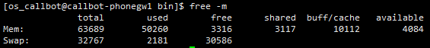
Cấu hình CPU:
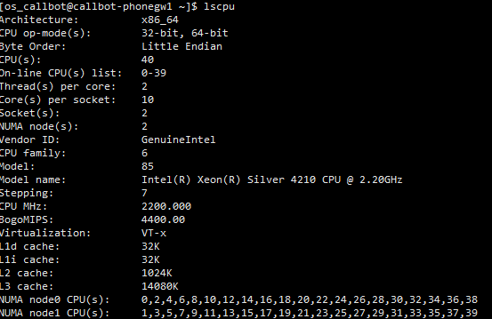
Tải CPU:
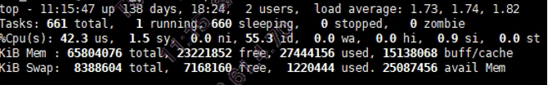

Tính toán dung lượng RAM:
STT | Thông tin | Dung lượng/Số lượng | Đơn vị
1 | Số lượng cuộc gọi đồng thời hiện tại | 45 | Cuộc gọi đồng thời
2 | Dung lượng RAM đang chạy thực tế 45 cuộc gọi đồng thời  (đang sử dụng 3 server, mỗi server đang dùng khoảng 50260MB – như ảnh trên) | = 50260*3  = 150780 | MB
3 | RAM cần để chạy 120 cuộc gọi đồng thời tăng thêm | = 150780* 120/45 = 402080 | MB
4 | (Bằng 1/2 Dung lượng RAM đang chạy thực tế cho 300.000 cuộc gọi)" | = 402080*1.1/0.9  = 491431 | MB

Do đó, sử dụng 8 server thì mỗi server cần có dung lượng RAM >= 491431/8 = 61428
      - Đề xuất sử dụng 8 server, mỗi server RAM = 64 GB

Tính toán dung lượng lưu trữ

STT | Lưu trữ | Dung lượng/Số lượng | Đơn vị
1 | File cài đặt + Môi trường | 100 | GB
2 | Dung lượng log mỗi ngày | 3 | GB
3 | Thời gian lưu trữ log  Theo quy định | 90 | Ngày
4 | Tổng dung lượng log | = 3*90  = 270 | GB
5 | Số lượng cuộc gọi lưu trữ | 100000 | cuộc gọi
6 | Dung lượng cần lưu trữ ghi âm mỗi cuộc gọi | 15 | MB
7 | Số ngày tối thiểu cần lưu trữ  Dữ liệu lớn nên chỉ lưu tạm thời 7 ngày phục vụ process và check log | 7 | Ngày
8 | Dung lượng lưu ghi âm | = 100000*15*7/1000  = 10500 | GB
9 | Dung lượng tổng | 100+270+10500  = 10870 | GB
10 | Tổng dung lượng  Sau khi nhân hệ số dự phòng (KPI: 80%, sai số 1.1) | = 10870*1.1/0.8  = 14946 | GB

Do hệ thống cần đọc – ghi dữ liệu video cuộc gọi với số lượng CCU lớn và tốc độ cao nên cần sử dụng ổ SSD

Phân hệ | Cấu hình | Số lượng | Ghi chú
Máy chủ Video call Controller  (phân hệ Gateway + Controller) | CPU >= 110 Cint 2017  RAM >= 64 GB  SSD >= 1900 GB | 8 | Ảo hóa

Tổng hợp định cỡ bổ sung module Gateway + Controller:

Phân hệ | Cấu hình | Số lượng | Ghi chú
Máy chủ Gateway + Controller | CPU >= 110 Cint 2017  RAM >= 64 GB  SSD >= 1900 GB | 8 | Ảo hóa

  - Định cỡ cụm Máy chủ AI Video Processing
Thực hiện test tải module Computer vision xác minh khách hàng: so khớp khuôn mặt, chống giả mạo khuôn mặt OTP, đọc OCR…
Server IP: 10.207.188.1
STT | Số lượng server | CPU | RAM  (GB) | GPU | HDD | Cint 2017
1 | 1 | Vật lý | 256 | 8x Nvidia RTX 6000 24 GB | SSD: 1.92TB | 280

Thực hiện test tải trên hệ thống, 1 server 8 card GPU đáp ứng được tối đa 16 CCU
Tải hệ thống (16 CCU, chạy Active active)
Đo tải thực tế:
- Tải GPU:
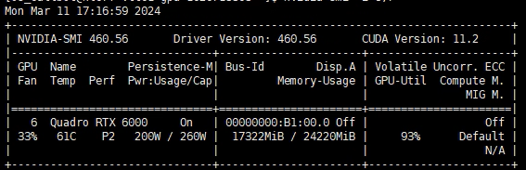
- Tải RAM và ổ cứng

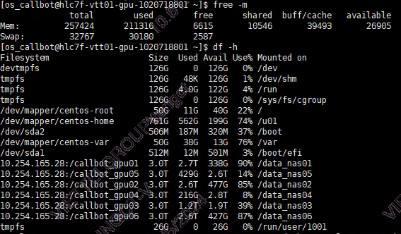
- Tải CPU
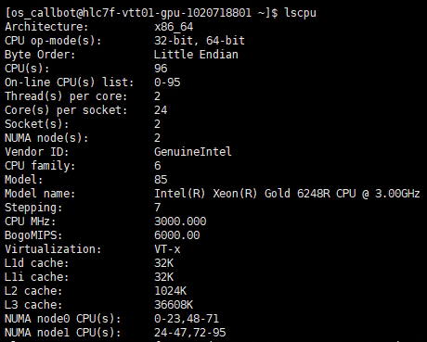
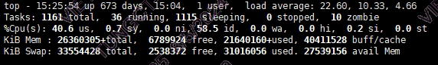

Các mô hình computer vision xác minh khách hàng chạy trên GPU, cần đảm bảo số lượng Card GPU
STT | Số lượng giao dịch đồng thời | Số lượng GPU RTX6000 | Số lượng GPU L40S
1 | 16 ccu | 8 | 4
2 | 120 ccu | = 120 * 8 / 16  = 60 | = 60/2  = 30

Lựa chọn Card GPU L40S (năng lực tính toán gấp 2 lần card RTX6000) => cần 30 card L40S, server tương đương theo quy hoạch của VTNet (4 card GPU/server hoặc 8 card GPU/server)

- Tính toán dung lượng trên từng server
STT | Lưu trữ | Dung lượng/Số lượng | Đơn vị
1 | File cài đặt + Môi trường | 100 | GB
2 | Dung lượng log mỗi ngày | 30 | GB
3 | Thời gian lưu trữ log  Theo quy định | 90 | Ngày
4 | Tổng dung lượng log | = 3*90  = 270 | GB
5 | Số lượng cuộc gọi lưu trữ | 100000 | cuộc gọi
6 | Dung lượng cần lưu trữ mỗi cuộc gọi (1 file video) | 15 | MB
7 | Số ngày tối thiểu cần lưu trữ | 30 | Ngày
8 | Dung lượng lưu ghi âm | = 100000*15*30/1000  = 45000 | GB
9 | Dung lượng tổng | 100+270+45000  = 45370 | GB
10 | Tổng dung lượng  Sau khi nhân hệ số dự phòng (KPI: 80%, sai số 1.1) | = 45370*1.1/0.8  = 62383 | GB

Đề xuất dùng SSD do đọc ghi video tốc độ cao

Đề xuất sử dụng server 4 card:
Phân hệ | Cấu hình | Server tham khảo  (theo tham chiếu quy hoạch của VTNet) | Số lượng
AI Video processing | CPU >= 305 Cint 2017  RAM >= 512 GB  RAM: 512 GB  SSD : 2 x 3.84TB SSD  GPU: 4 x GPU L40S 48GB  Có card HBA  30TB shared SSD giữa các server CPU, GPU | Dell PowerEdge R760xa  CPU: 2x Intel Xeon Platinum 8458P (cint >=305 Cint2017)  RAM >=512GB  4x GPU L40S 48GB  SSD>= 2x 3.84TB | 7

  - Định cỡ ổ cứng shared SSD giữa các server của cụm.
Định cỡ dung lượng lưu trữ cuộc gọi video bot backup (Share SSD)
Dung lượng thực tế một cuộc gọi trên hệ thống là 15MB
Tính toán với 100000 cuộc gọi video bot/ngày, lưu trữ dữ liệu backup 15 ngày:
STT | Thông tin | Dung lượng /số lượng | đơn vị
1 | Kích thước video lưu trữ cho 1 cuộc gọi video bot | 15 | MB
2 | số lượng cuộc gọi phát sinh/ngày | 100000 | cuộc gọi
3 | dung lượng lưu trữ/ngày | 100000*15/1000 =1500 | GB
4 | dung lượng lưu trữ/ 60 ngày | 1500*15 =22500 | GB
5 | Tổng dung lượng sau khi nhân hệ số dự phòng (KPI: 80%, sai số 1.1) | 21600/0,8*1,1 =30937 | GB

Đề xuất dùng SSD do đọc ghi video tốc độ cao
Như vậy lượng ổ cứng dùng chung (shared SSD) giữa tất cả các server cụm AI processing là 30TB

Phân hệ | Cấu hình | Số lượng
Storage lưu trữ | Bổ sung storage dùng chung giữa các server AI processing: 30 TB shared SSD | 1
- Định cỡ băng thông

Bandwidth giao tiếp đến và đi hệ thống khác theo luồng voice, video:

Tính toán theo luồng voice:
- CCU: 120
- Băng thông bit rate cho 1 audio 44100 Hz, 2 channel, dạng wav file, 16bit là:

44100 * 16 * 2 = 1411200 bps = 1411.2 kbps
- Băng thông cho bổ sung 120 CCU: 120 * 1411.2 * K = 203.212 Mbps (K dự phòng = 1.2)

Công thức tính:

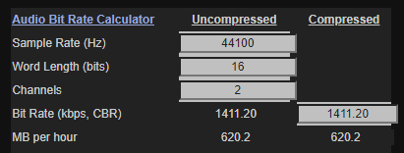

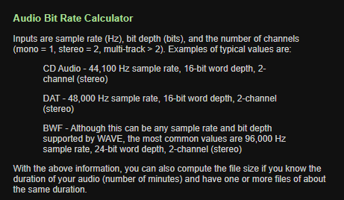

Link chi tiết:

http://www.theaudioarchive.com/TAA_Resources_File_Size.htm

Tính toán thông lượng luồng video nghiệp vụ tích hợp hệ thống khác (IPCC), thiết bị đầu cuối (Holobox, TV, Smartphone)

https://www.synopi.com/bandwidth-required-for-hd-fhd-4k-video

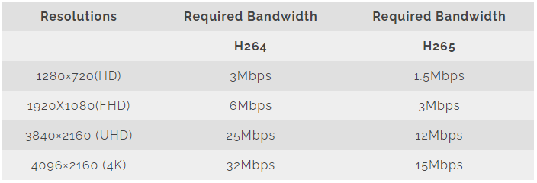

- CCU: 120
- Chuẩn nén H264
- Băng thông cho bổ sung 120 CCU với định dạng FHD: 120 * 6 * K = 864 Mbps (K dự phòng = 1.2)

Do vậy, tổng thông lượng phục vụ bổ sung 120 CCU bao gồm luồng thoại và luồng video: 864 + 203.212 ~ 1067.212 Mbps

Đề xuất thông lượng cần thiết >= 1.06 Gbps

TỔNG HỢP ĐỀ XUẤT
STT | Phân hệ | Cấu hình | Số lượng | Ghi chú
1 | Máy chủ Gateway + Controller | CPU >= 110 Cint 2017  RAM >= 64 GB  SSD >= 1900 GB  Có shared HDD/SDD với các máy chủ ASR + TTS, AI Video Processing  Có card HBA | 8 | Ảo hóa
2 | AI Video processing | CPU >= 305 Cint 2017  RAM >= 512 GB  RAM: 512 GB  SSD : 2 x 3.84TB SSD  GPU: 4 x GPU L40S 48GB  Có card HBA  30TB shared SSD giữa các server GPU | 7 | Vật lý
3 | Storage lưu trữ | Bổ sung storage dùng chung giữa các server AI processing: 30 TB shared SSD | 1

